P. Osvaldo Concepción (Chocolate), S.J.:“Toda esta situación con Haití es una bomba de humo para ocultar el verdadero dilema: desean cambiarnos espejitos por oro”.

Por Julio Pernús

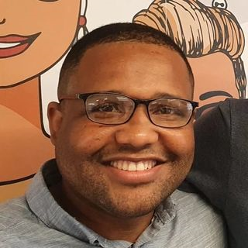
Entrevista realizada en radio Magis al P. Osvaldo Concepción (Chocolate), S.J., director del Centro Montalvo y residente en Dajabón, con motivo de los últimos acontecimientos que han determinado el cierre de la frontera dominico-haitiana.

JP- ¿Cuál es el contexto en que se dan todas estas situaciones en Dajabón, frontera de Haití con República Dominicana?

P. Chocolate, S.J. – En Dajabón han ocurrido varios hechos a la misma vez esta semana que se conjugan en la creación de escenarios de violencia que, leídos desde diferentes posiciones políticas y mediáticas, se han convertido en un peligro para el desenvolvimiento regular de la provincia. Tuvimos el incidente de la familia asesinada en su casa en la comunidad de Aminilla, y a partir de ahí ocurrió el asesinato, por parte de la policía, de algunos presuntos implicados en este crimen. Luego vinieron acciones de personas en comunidades exigiendo la salida de los haitianos de su territorialidad como es el caso de los Positos. También tuvimos registros de que algunos nacionales intentaron entrar en un colegio para agredir a niños haitianos y las autoridades debieron intervenir para salvaguardar sus vidas. Luego, cerca del río Masacre, al borde la frontera, se dio el cierre de esta.

Algunos de estos sucesos son vinculados al acontecimiento del asesinato de la familia dominicana el lunes y a que los haitianos han retomado, en Juanamen, la construcción del canal con la intención de aumentarlo con agua del río Masacre. Son reacciones aisladas, pero todas convergen en la misma provincia y eso genera en las personas que están en otras partes del país el pensamiento de que Dajabón se está acabando. Deseo aclarar que lamentablemente la violencia —no solo la ocurrida en la provincia— es fruto del resquebrajamiento de instituciones que deben cuidarnos y del deterioro moral de la sociedad.

Aún a estas horas no ha existido una investigación profunda que nos permita entender el móvil del hecho, comprender con profundidad cómo ocurrió y cuáles son los vínculos de ese asesinato con otros ocurridos en la zona. Lo tangible es que hay personas muertas, tanto las víctimas como luego los presuntos victimarios. Sin dudas es un suceso que nos conmueve a todos y nos pone a pensar, pero al mismo tiempo nos deja desconcertados frente a la respuesta del Estado en esa situación.

JP- Desde los medios se han vertido diversos comentarios sobre lo que acontece en la frontera, el conflicto dominico-haitiano parece primeriar. ¿Qué nos puede decir del rol de los grandes monopolios de la información en el país a la hora de mostrar la realidad fronteriza?

P. Chocolate, S.J. – Me preocupa mucho la desinformación que hay en relación a los acontecimientos que se dan en la frontera, el modo en que varios medios de comunicación abordan el tema, me llena de tristeza e indignación el discurso de odio que se ha tejido en torno a todo esto. Con esa narrativa se desconfiguran las relaciones binacionales existentes en la frontera. En la práctica, en Dajabón lo que prevalecen son vínculos de interdependencia y colaboración entre los dos pueblos, pero todo esto se está manipulando de una forma incorrecta y las consecuencias posteriores pueden ser incluso peores.

JP- Como director del Centro de Pensamiento Montalvo y estudioso de las relaciones dominico-haitianas, ¿crees que estos sucesos devienen producto de la inestabilidad social de Haití o son acciones puntuales que han convergido en una misma temporalidad?

P. Chocolate, S.J. – Todo lo que ocurre en República Dominicana con relación a Haití está vinculado de alguna forma a la inestabilidad de seguridad que prevalece en aquella nación. Es la inestabilidad social haitiana la que empuja a varios de sus nacionales a moverse, y en ese flujo, por supuesto, llega todo tipo de personas. Lo que sí siento que debemos tomar en cuenta es que nuestra frontera está militarizada, todo lo que sucede en Dajabón o en alguna otra línea fronteriza pasa por alguna instancia de control miliar.

Aprovecho esta oportunidad para reafirmar que se le está dando una lectura errada al tema. Esa narrativa genera en la población la imagen de que las bandas haitianas van a comenzar a cruzar de forma descontrolada al país y generar conatos de violencia en nuestro territorio. Ese discurso busca revivir antiguos fantasmas de una invasión haitiana y ahora esas bandas, para los poderes fácticos con beneficios de esta imaginaria guerra, se convierten en el nuevo ejército que desea ocuparnos.

Por eso digo que la respuesta adecuada sería mostrar investigaciones policiales más serias y poder saber desde cuándo operaba esa banda, cuáles son los vínculos de esa banda con otros actos de violencia en el país, por qué es una banda binacional compuesta por dominicanos y haitianos, si son sicarios y fueron contratados, quién es el autor intelectual, por qué las personas fueron asesinadas de esa forma, si se entiende que el móvil no fue el robo, sino una especie de ejecución, por qué ejecutar a toda una familia.

Son preguntas que quedan sin respuestas y los medios solo profundizan en la participación de haitianos en este suceso. Lo real es que hay varias interrogantes sin responder y de no encontrar esas verdades vaticino que seremos presa, como sociedad civil, de acontecimientos violentos de aniquilación haitiana que darán respuestas incorrectas y no estructurales a la problemática de fondo.

Para los dominicanos no es un secreto que los organismos encargados de protegernos suelen volverse cómplices de los actos criminales, no solamente aquí en la zona fronteriza, sino en todo el país. Lo ideal sería encontrar una respuesta mucho más integral con cuestiones más técnicas.

JP- El cierre de la frontera cómo afecta a Dajabón cada vez que sucede y qué tiempo crees se pueda mantener este cierre.

P. Chocolate, S.J. – Es bueno aclarar que el cierre fronterizo, como respuesta diplomática a cualquier conflicto, no solo afecta a Dajabón, sino a todo el país. Este es uno de los intercambios comerciales de mayor importancia para República Dominicana, no solamente por la cantidad de dinero que se mueve, sino por la cantidad personas que toca, tanto en la línea noroeste como en el interior de la nación. Varios productores de huevos y pollos del Cibao dependen de este intercambio, diversos productos que se expenden como manufacturados en Republica Dominicana tienen como principal mercado Haití y dependen de que esa frontera esté abierta.

Para ilustrarte la magnitud de lo que te hablo, los negocios en nuestra provincia están orientados a vender a Haití, incluso los servicios privados como la medicina tienen como principal usuario a la clase media haitiana. Es evidente que hablamos de algo que afecta notablemente la economía, una dimensión importante de nuestra vida cotidiana, pero también hay intercambio educativo y de otras índoles que quedan paralizados con este cierre. Hay haitianos que cruzan todos los días para trabajar en nuestro país y son cruciales para la economía de esas familias dominicanas.

Haití no tiene una industria y su capacidad para abastecer a su población es mínima, por lo que hay familias haitianas para las que el sustento indispensable de la vida depende de lo que se exporta desde nuestro país hacia allá.

El cierre de frontera, cuya razón no tiene nada que ver con el asesinato de la Aminilla y sí con las construcciones del canal, provocó que la diplomacia dominicana, en una estrategia algo incomprensible, decidiera cerrar un paso que es vital para la vida económica y social de las dos naciones. Hay personas que se sienten violentadas con ese cierre y se anuncian una serie de huelgas de ambos lados y demás.

La situación que describo sobre todo está afectando a los más pobres, hay doñitas en Dajabón que viven de venderle hielo a los haitianos. Entonces, es oportunos saber que el cierre fronterizo hiere fuertemente todos los mecanismos de intercambio estructurados desde un mercado binacional.

JP- ¿Crees que este conflicto en la frontera tenga una resolución inmediata? En los medios parece que las negociaciones están algo estancadas y, como dijiste, los pobres son quienes padecen con mayor fuerza estas decisiones.

P. Chocolate, S.J. – Lo primero es evidenciar que lo que nos venden los medios como conflicto, en realidad no es un conflicto. Es una situación puntual que en la esfera de lo político, para sacar provecho, se complejiza, y en el marco social ustedes saben que las emociones y sentimientos se monetizan para mover a la gente hacia algún tipo de partidismo. El mover a la gente se traduce en algún beneficio de tipo político. Entiendo que se ha creado un conflicto y sospecho que hay grupos de poder económico alimentando esas llamas para sacar beneficio de esta situación.

Deseo resaltar que no hay un conflicto como tal entre dominicanos y haitianos en la frontera. Sucedió un hecho lamentable perpetrado por una banda conformada por dominicanos y haitianos. Se silenciaron los testigos, lo que dificulta saber cuál es el móvil intelectual que desencadenó este asunto.

Hay una situación en la que el país no tiene las herramientas diplomáticas adecuadas para responder. Por lo que ratifico que no hay un conflicto como tal, sino una falta de respuesta positiva de parte de las instituciones que deben intervenir en estos temas. Tenemos un problema de seguridad ciudadana serio y la causa por la que una familia es asesinada en Dajabón se conecta con el atraco y asesinato de personas en Santo Domingo. No tenemos condiciones de seguridad ciudadana. Poco patrullaje, las voces que advierten son silenciadas por la corrupción, hay poca preparación en la policía, cada día existen menos condiciones para que el dominicano esté seguro y es una realidad que va, debo decirlo con tristeza, empeorando.

Este tema binacional hace dos años que en el Centro Montalvo lo venimos tocando. Los dominicanos tenemos 11 puntos en que tomamos agua en el río Masacre, ellos no tienen ninguno y desean construir uno, a la altura donde desean hacerlo ya el río Masacre es prácticamente una cañada. Por eso creo que las autoridades deben preocuparse más por salvar el río, en sus alrededores se talan árboles sin control y se bota todo tipo de desechos. La reacción gubernamental es desproporcionada al hecho. Aquí hay un conflicto inventado.

Para mí, todos estos cierres y alborotos en la frontera son distracciones de parte de medios controlados por poderes económicos tangibles. El pueblo es muy manipulable, mientras nos lanzan a pelearnos entre pro- haitianos o anti-haitianos, los poderes legislativos judicializan sus agendas. Ahora tenemos la ley de la reforma de agua y varias empresas mineras haciendo negociaciones con el país, hay que estar atentos. En la frontera, de forma particular, hay una situación ecológica muy frágil, la Oni Gold y la Barrick Gold, que son compañías mineras de Canadá, tienen acuerdos para instalarse en Restauración donde nace uno de los ríos más importantes de Haití.

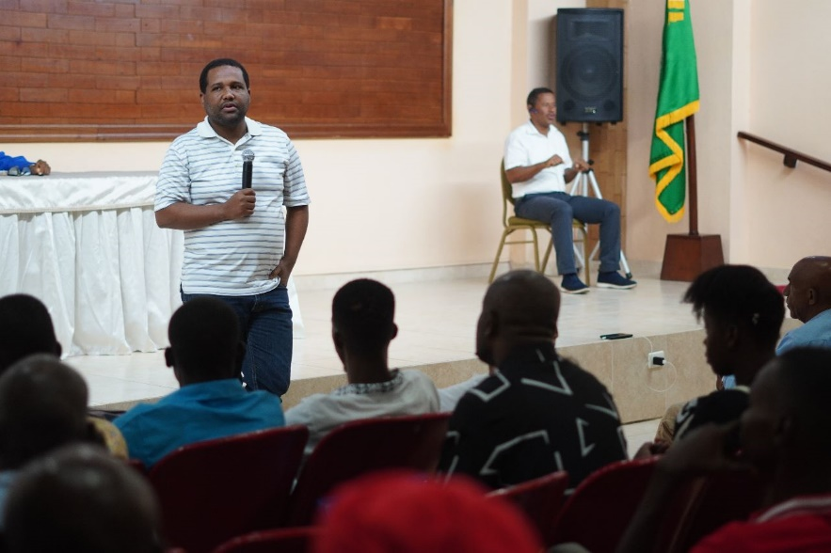
Para mí toda esta situación es una bomba de humo, por eso invito a los que nos escuchen a enfocarnos en temas medulares del país, eso pasa por una buena gestión de los fondos públicos y respuestas institucionales que nos afectan a todos de manera seria, pero sobre todo, por el daño ecológico. Estamos de nuevo en la dinámica de "espejitos por oro", nos dejan el daño ecológico para que nos arreglemos como podamos.

